PERANCANGAN APLIKASI
SISTEM PERJALANAN DINAS PADA DITJEN PKTRANS

Reni Widiawati¹, Abdul Mufti², Achmad Sarwandianto³
Program Studi Informatika, Fakultas Teknik dan Ilmu Komputer, Universitas Indraprasta PGRI
Jalan Raya Tengah No 80, Kelurahan Gedong, Pasar Rebo, Jakarta Timur
reniwidiw@gmail.com¹, abdul.mufti@gmail.com², achmad12@gmail.com³

Abstrak
Ditjen PKTrans dalam pengelolaan perjalanan dinas masih memasukan data secara manual yang mengakibatkan timbulnya berbagai permasalahan yang diantaranya adalah pemakaian kertas sebagai bahan lembar surat tugas dan lembar rincian biaya perjalanan dinas yang terlalu banyak. Lembar surat tugas dan lembar rincian biaya perjalanan dinas juga terkadang hilang dikarenakan lembar tersebut belum diarsipkan secara baik Selain itu permintaan persetujuan yang sangat sulit kepada atasan dikarenakan atasan yang memberikan persetujuan perjalanan dinas sering tidak berada di tempat karena banyak nya tugas yang harus dilaksanakan yang pada akhirnya menimbulkan keterlambatan dalam pengajuan lembar surat tugas tersebut. Perancangan sistem aplikasi ini dapat memberikan kemudahan dalam mengelola perjalanan dinas baik untuk pencarian dan penyimpanan lembar surat tugas dan lembar rincian biaya perjalanan dinas ke dalam database sehingga perjalanan dinas menjadi lebih efektif,akuntabel dan dapat dipertanggungjawabkan. Metode penelitian yang di gunakan dalam penelitian ini adalah studi lapangan yaitu pengamatan langsung, wawancara dengan pihak terkait dan juga melakukan dokumentasi untuk mendapatkan informasi yang di butuhkan, menganalisa kebutuhan, perancangan, implementasi, pengkodean dan pengujian. Aplikasi system perjalanan dinas ini tercipta dengan dukungan bahasa pemrograman PHP dan database MySQL.
Kata Kunci : Perjalanan Dinas, PHPMy Admin, Sistem Aplikasi

Abstract
Ditjen PKTrans in managing official travel still enters data manually which results in various problems including the use of paper as material for assignment letters and too much detail on official travel costs. Assignment letter sheets and details of official travel expenses are also sometimes lost because these sheets have not been properly archived. Besides requests for approval are very difficult for superiors because superiors who give approval for official travel are often not in place because of the many tasks that must be carried out which ultimately cause delays in submitting the assignment sheet. The design of this application system can provide convenience in managing official travel both for the search and storage of assignment sheets and detail sheets of official travel costs into the database so that official travel becomes more effective, accountable and can be accounted for. The research method used in this study is a field study that is direct observation, interviews with relevant parties and also do documentation to get the information needed, analyze needs, design, implementation, coding and testing. This official travel system application was created with the support of the PHP programming language and MySQL database..

Keyword : Bussines Trip, PHP MyAdmin, Aplication System

PENDAHULUAN
Ditjen PKTRans adalah salah satu unit kerja pada Kementerian Desa, PDT dan Transmigrasi yang mempunyai tugas menyelenggarakan perumusan dan pelaksanaan kebijakan di bidang pengembangan kawasan transmigrasi. Ditjen PKTRans memerlukan aplikasi pendukung agar kegiatan operasional berjalan dengan baik. Agar tertib administrasi maka diperlukan pengaturan dalam rangka kegiatan perjalanan dinas yang dibutuhkan dalam menghimpun data sebagai pendataan perjalanan dinas. Untuk melakukan kegiatan pendataan perjalanan dinas di Ditjen PKTRans dilakukan oleh bagian Keuangan.
Sampai saat ini pengelolaan perjalanan dinas di Ditjen PKTrans masih menggunakan aplikasi Microsoft Excel. Aplikasi ini kurang dapat mendukung proses kelancaran administrasi perjalanan dinas. Pegawai Ditjen PKTrans harus menghadap langsung kepada petugas untuk mengajukan surat perintah perjalanan dinas serta pemberian izin atau persetujuan oleh pejabat yang berwenang. Hal ini dinilai kurang efektif dan efisien mengingat kesibukan Pejabat di Ditjen PKTrans yang sangat tinggi. Dengan menerapkan sistem administrasi perjalanan dinas di Ditjen PKTrans akan sangat membantu dan mempermudah pekerjaan untuk pengelolaan perjalanan dinas, data menjadi teroganisir, dan informasi mengenai data perjalanan dinas di Ditjen PKTrans menjadi lebih mudah untuk dilihat dan di cermati secara realtime.
PENELITIAN RELEVAN
Penelitian oleh (Maryam, 2016) dengan judul Perancangan Aplikasi Laporan Perjalanan Dinas dan Peminjaman Kendaraan pada PT ARMINDO CATURPRATAMA. Penelitian ini bertujuan untuk mengetahui sistem laporan perjalanan dinas yang sedang berjalan di PT ARMINDO CATURPRATAMA, untuk membuat dan mengimpelementasikan sistem aplikasi yang efektif dan efisien pada PT ARMINDO CATURPRATAMA. Hasil penelitian yang dilakukan dapat berjalan dengan baik dan memudahkan untuk pendataan dan pelaporan perjalanan dinas.
Penelitian oleh ( Wenny, 2017) dengan judul Prosedur Perjalanan Dinas Pimpinan dan Pegawai pada Lembaga Pengembangan Dan Penjamin Mutu Pendidikan Universitas Diponegoro. Penelitian ini bertujuan untuk perbaikan prosedur dan pelaksanaan prosedur perjalanan dinas. Hasil penelitian yang dilakukan berjalan dengan baik dan dapat memperbaiki prosedur perjalanan dinas yang telah ada.
METODE PENELITIAN
Metode penelitian yang digunakan oleh penulis adalah metode grounded (grounded research) yaitu suatu metode penelitian berdasarkan pada fakta dan menggunakan analisis perbandingan dengan tujuan mengadakan generalisasi empiris, menetapkan konsep, membuktikan teori, mengembangkan teori, pengumpulan dan analisis data dalam waktu yang bersamaan. Dalam riset ini data merupakan sumber teori atau teori berdasarkan data. Penelitian dilakukan di DITJEN PKTrans yang beralamat di. JL. TMP Kalibata No. 17 Jakarta Selatan.

Metode Pengumpulan Data
Pengumpulan data dilakukan untuk mendapatkan data yang akurat guna menunjang penelitian. Ada beberapa cara yang dilakukan dalam proses pengumpulan data, antara lain:
- Metode Kepustakaan
Pada studi kepustakaan ini penulis membaca dan mempelajari buku-buku yang berhubungan dengan pembuatan aplikasi serta buku-buku yang mendukung dengan topik yang akan dibahas dalam penyusunan skripsi ini.
- Metode Observasi
Metode Observasi yang dilakukan penulis dengan cara mengamati. Dari hasil pengamatan yang dilakukan penulis maka ditemukan bahwa administrasi perjalanan dinas masih menggunakan Microsoft Excel dan pengajuan lembar surat tugas secara manual yang akibatnya kurang efektif.
- Wawancara
Pada tahap wawancara, penulis menyiapkan pertanyaan kepada dan staff pegawai Ditjen PKTrans, sesuai dengan kebutuhan data yang diperlukan
HASIL DAN PEMBAHASAN
Berdasarkan masalah-masalah yang dihadapi dalam kegiatan perjalanan dinas di Ditjen PKTrans,
maka penulis memberikan alternatif penyelesaian masalahnya, antara lain Perancangan aplikasi sistem adminitrasi perjalanan dinas pegawai yang diharapkan dapat menghasilkan informasi yang cepat, tepat dan akurat. Informasi data perjalanan dinas dapat disimpan ke dalam bentuk database sehingga mudah dalam pengolahannya. Seluruh pengeluaran biaya perjalanan dinas dapat disimpan ke dalam bentuk database sehingga mudah dalam pengolahannya. Merancang sistem administrasi perjalanan dinas untuk membantu kegiatan pengelolaan Ditjen PKTrans.

Diagram Konteks yang diusulkan
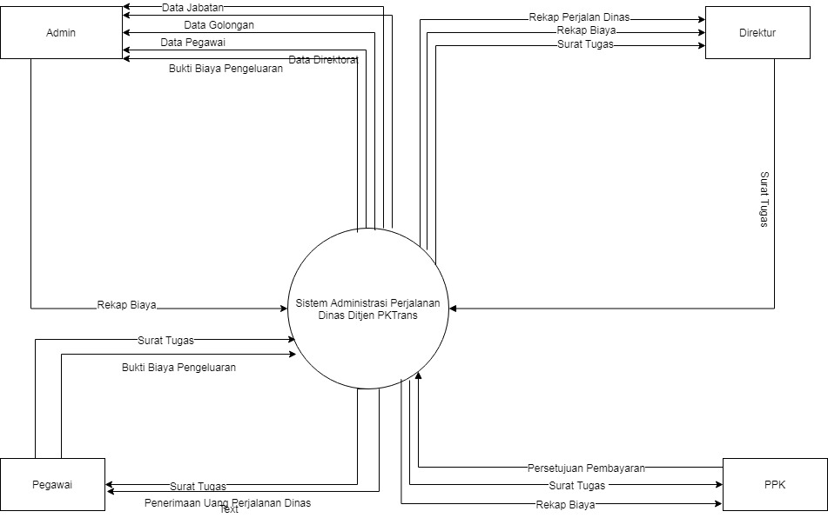

Gambar 1. Diagram Konteks

Diagram ERD (Entity Relationship Diagram)
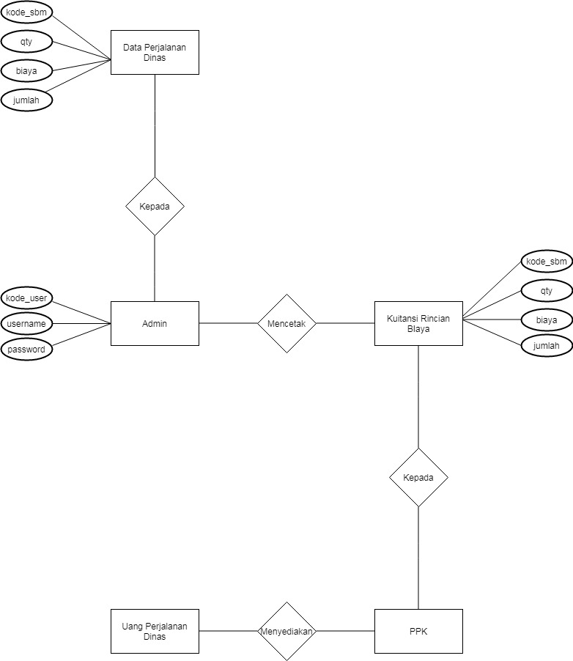

Gambar 2. Entity Relationship Diagram (ERD)

TAMPILAN Layar, Tampilan Form Masukan, dan Tampilan Keluaran
Tampilan Layar

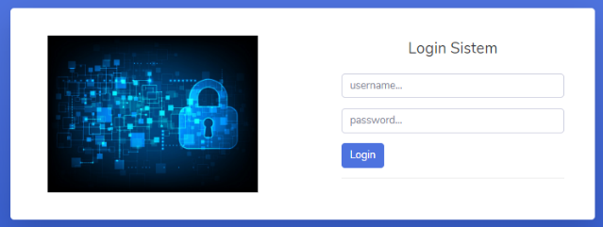

Gambar 3. Menu Login
Tampilan menu login ini muncul di awal saat mengoperasikan aplikasi sistem perjalanan dinas untuk diisi oleh admin sebagai user.

Tampilan Form Masukan
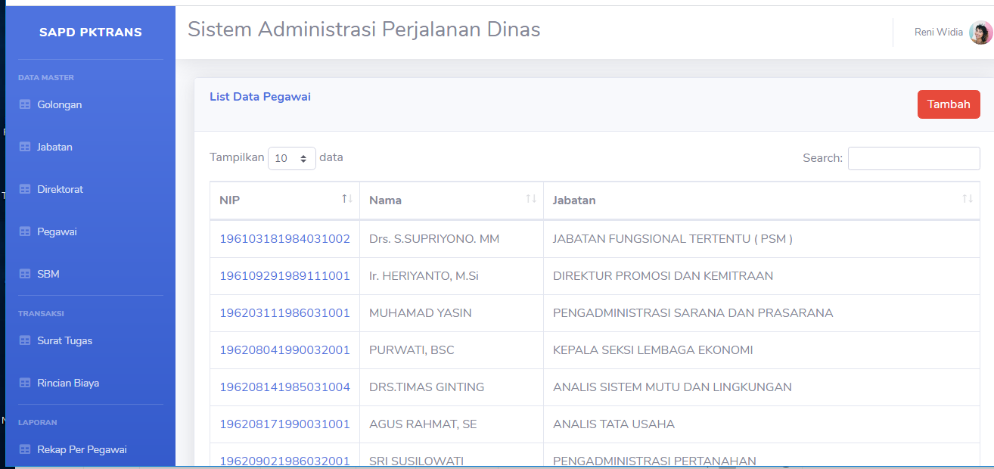
S

Gambar 4. Tampilan Form Data Pegawai

Tampilan form data pegawai ini berfungsi untuk memasukan atau menambah data pegawai ke dalam basis data.

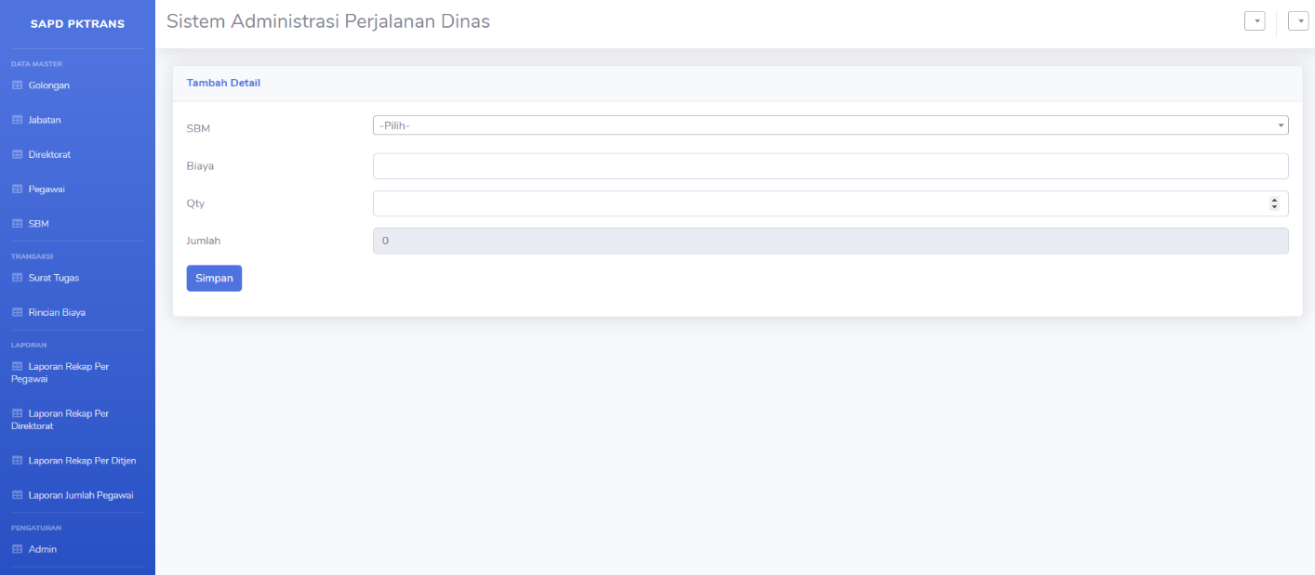

Gambar 5. Tampilan Form Rincian Biaya

Tampilan form rincian biaya ini berfungsi untuk memasukan atau menambah biaya – biaya perjalanan dinas ke dalam basis data.

Tampilan Keluaran

Gambar 6. Laporan Perjalanan Dinas

Tampilan keluaran laporan perjalanan dinas berisikan informasi data perjalanan dinas yang akan diberikan kepada Pimpinan setiap bulan dan laporan ini dapat dicetak.

SIMPULAN
Berdasarkan hasil penelitian dan pembahasan,Sistem Aplikasi Administrasi Perjalanan Dinas Pada Direktorat Jenderal Pengembangan Kawasan Transmigrasi ini dapat memaksimalkan dan mempermudah dalam proses perekaman data perjalanan dinas pegawai, dapat meningkatkan kinerja karna waktu dan ketepatan data dapat diperhitungkan serta dapat meningkatan efisiensi dan efektifitas kerja. Sistem Aplikasi Adminitrasi Perjalanan Dinas Pada Direktorat Jenderal Pengembangan Kawasan Transmigrasi ini juga dapat memberikan kemudahan bagian Adminitrasi dalam pemeriksaan sisa dana yang dimiliki oleh Direktorat Jenderal Pengembangan Kawasan Transmigrasi dengan sistem ini memudahkan perusahaan dalam proses pengolahan data, pencarian data dan pembuatan laporan.

DAFTAR PUSTAKA
A.S, Rosa dan Shalahuddin, M. (2013). Rekayasa Perangkat Lunak Terstruktur dan Berorientasi Objek. Informatika Bandung.
Bunafit Nugroho. (2014). Panduan Proyek Membuat Website Toko Online dengan PHP, MYSQL dan Dreamweaver. PT Alif Media.
Connolly, T., Begg, C. (2010). Database Systems: a practical approach to design, implementation, and management (5th Editio). Pearson Education.
Fathansyah. (2012). Basis Data. Informasi Bandung.
Hartono, B. (2013). Sistem Informasi Manajemen Berbasis komputer. Rineka Cipta.
Indrajasi. (2015). Database Design. PT Elex Media Komputindo.
J Hutahaean. (2015). Konsep Sistem Informasi. Deepublish.
Maryam. (2016). Perancangan Aplikasi Laporan Perjalanan Dinas Dan Peminjaman Kendaraan Pada PT ARMINDO CATURPUTRA. Universitas Indraprasta.
Mulyadi. (2016). Sistem Informasi Akuntansi. Salemba Empat.
O’brien & Marakas. (2013). Management Information Systems (Sixteenth). McGraw-Hill/Irwin.
Sutarman. (2012). Buku Pengantar Teknologi Informasi. Bumi Aksara.
Wenny. (2017). Prosedur Perjalanan Dinas Pimpinan dan Pegawai pada Lembaga Pengembangan Dan Penjamin Mutu Pendidikan Universitas Diponegoro.
Yakub. (2012). Pengantar Sistem Informasi. Graha Ilmu.
(A.S, Rosa dan Shalahuddin, 2013; Bunafit Nugroho, 2014; Connolly, T., Begg, 2010; Fathansyah, 2012; Hartono, 2013; Indrajasi, 2015; J Hutahaean, 2015; Maryam, 2016; Mulyadi, 2016; O’brien & Marakas, 2013; Sutarman, 2012; Wenny, 2017; Yakub, 2012)

